LES DROITS HUMAINS

13 IDÉES REÇUES À DÉCONSTRUIRE

UN OUVRAGE PUBLIÉ PAR LA COMMISSION NATIONALE CONSULTATIVE DES DROITS DE L’HOMME (CNCDH)

CHRONOLOGIE

(La chronologie est présente sous la forme d’une frise chronologie et permet de différencier les textes internationaux et régionaux)

L’affirmation des droits humains est le fruit de longues évolutions à travers le temps et l’espace.

Loin d’être exhaustive, cette frise rappelle quelques grands textes qui ont inspiré la Déclaration universelle des droits de l’homme, mais aussi de nombreux autres textes qui en découlent au fur et à mesure des années, permettant de protéger tous les êtres humains dans le monde, sans distinction aucune.

Convention

- 1679 : Loi d’Habeas Corpus
- 1689 « Bill of Rights » : la Déclaration des droits en Angleterre
- 1789 « Bill of Rights » : la Déclaration des droits aux Etats-Unis
- 1789 : Déclaration des droits de l’homme et du citoyen
- 1926 : POUR ABOLIR L’ESCLAVAGE – Convention relative à l’esclavage
- 1948 : Déclaration universelle des droits de l’homme
- 1950 : Convention européenne des droits de l’homme
- 1951 : DROITS DES RÉFUGIÉS - Convention relative au statut des réfugiés
- 1965 : LUTTE CONTRE LE RACISME - Convention internationale sur l’élimination de toutes les formes de discrimination raciale
- 1966 : DROITS CIVILS ET POLITIQUES (liberté d’expression, d’opinion, d’association…) - Pacte international relatif aux droits civils et politiques
- DROITS : ÉCONOMIQUES, SOCIAUX ET CULTURELS (droit à l’éducation, à la santé…) - Pacte international relatif aux droits économiques, sociaux et culturels
- 1969 : Convention américaine relative aux droits de l’homme
- 1979 : DROITS DES FEMMES - Convention sur l’élimination de toutes les formes de discrimination à l’égard des femmes
- 1981 : Charte africaine des droits de l’homme et des peuples
- 1984 : POUR ABOLIR LA TORTURE - Convention contre la torture et autres peines ou traitements cruels, inhumains ou dégradants
- 1989 : DROITS DES ENFANTS – Convention relative aux droits de l’enfant
- 1989 : POUR ABOLIR LA PEINE DE MORT - Deuxième Protocole facultatif visant à abolir la peine de mort
- 1990 : DROITS DES TRAVAILLEURS MIGRANTS - Convention internationale sur la protection des droits de tous les travailleurs migrants et des membres de leur famille
- 1992 : PROTECTION DE L’ENVIRONNEMENT - Déclaration de Rio sur l’environnement et le développement
- 2004 : Charte arabe des droits de l’homme
- 2006 : LUTTE CONTRE LES DISPARITIONS FORCÉES - Convention internationale pour la protection de toutes les personnes contre les disparitions forcées
- 2010 : DROITS DES PERSONNES EN SITUATION DE HANDICAP - Convention relative aux droits des personnes handicapées

Rédaction : Louise Pluyaud
Céline Branaa
Louise Savri

Coordination CNCDH
Louise Savri
Arnaud Gaillard

Illustrations : Simon Bailly
Coordination artistique : Aurélie Colliot

Comité de rédaction CNCDH
Maud Bernard d’Heilly
Véronique Bevin
Roland Biache
Céline Branaa
Geneviève Colas
Hugues de Courtivron
Alain David
Arnaud Gaillard
Huguette Klein
Georges Kutukdjian
Jean-Pierre Raoult
Cécile Riou-Batista
Louise Savri
Michel Tabbal

Impression : Imprimerie Baudelaire

Mention spéciale à Brigitte Martel-Baussant

2e édition – Octobre 2022

Introduction 2
IDÉE REÇUE N°1 LES DROITS DE L’HOMME, ÇA NE SERT À RIEN 3
IDÉE REÇUE N°2 UNE DÉCLARATION, ÇA N’ENGAGE PERSONNE 3
IDÉE REÇUE N°3 CERTAINS DROITS SONT PLUS IMPORTANTS QUE D’AUTRES 3
IDÉE REÇUE N°4 EN FRANCE, ON N’A PAS BESOIN DE SE BATTRE POUR LES DROITS DE L’HOMME 3
IDÉE REÇUE N°5 LES DROITS DE L’HOMME RELÈVENT DE L’ÉTAT 3
IDÉE REÇUE N°6 LES DROITS DE L’HOMME C’EST UNE INVENTION PAR ET POUR L’OCCIDENT 3
IDÉE REÇUE N°7 C’EST DANS LES PAYS PAUVRES QU’ON DOIT SE BATTRE POUR LES DROITS HUMAINS 3
IDÉE REÇUE N°8 LES DROITS DE L’HOMME C’EST POUR LES ADULTES 3
IDÉE REÇUE N°9 LES DROITS DE L’HOMME ONT ÉTÉ PROCLAMÉS PAR ET POUR LES HOMMES 3
IDÉE REÇUE N°10 LES FEMMES N’ONT PAS LES MÊMES DROITS QUE LES HOMMES 3
IDÉE REÇUE N°11 L’ÉCOLOGIE N’A RIEN À VOIR AVEC LES DROITS DE L’HOMME 3
IDÉE REÇUE N°12 EN FRANCE, LA LIBERTÉ D’EXPRESSION EST ILLIMITÉE 3
IDÉE REÇUE N°13 LE NUMÉRIQUE FACILITE TOUJOURS L’ACCÈS AUX DROITS 3
ELLES ET ILS DÉFENDENT LES DROITS DE L’HOMME… 3
PARMI LES DERNIERS PRIX NOBEL DE LA PAIX, PLUSIEURS DÉFENSEURS DES DROITS HUMAINS 3
POUR ALLER PLUS LOIN 3
LA COMMISSION NATIONALE CONSULTATIVE DES DROITS DE L’HOMME (CNCDH) 3

INTRODUCTION

Tout le monde aspire à vivre ; les droits de l’Homme proclament le droit à la vie, et à une vie digne. Tout le monde veut être libre de bouger, de penser et de s’exprimer ; les droits de l’Homme consacrent la liberté d’aller et venir, la liberté d’opinion et la liberté d’expression. Tout le monde souhaite pouvoir être éduqué et soigné ; le droit à l’éducation et le droit à la santé ont été reconnus parmi les droits fondamentaux. Personne, nulle part, n’accepte d’être condamné sans pouvoir se défendre ; les droits humains consacrent la justice et l’équité.

Il en est ainsi de nombreuses autres aspirations partagées par la famille humaine toute entière. Ces droits peuvent paraître évidents, ou déjà acquis. Ils sont, en fait, issus d’une lutte à travers les siècles en faveur de la justice, de la liberté et de la dignité de la personne humaine. Ils doivent sans cesse être rappelés et défendus.

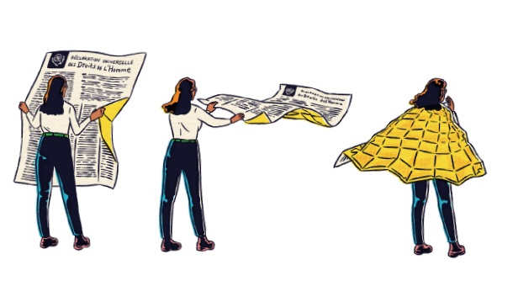Encore aujourd’hui, beaucoup « d’idées reçues », voire de critiques, circulent à propos des droits de l’Homme.

Parmi ce qui se dit ou s’entend fréquemment, cet ouvrage a sélectionné « 13 idées reçues » pour mieux les déconstruire, une à une, et faire découvrir véritablement ce que sont les droits fondamentaux de la personne humaine.

Dans ces pages, La Déclaration universelle des droits de l’homme (DUDH) est représentée comme une cape protectrice de toutes les femmes, de tous les hommes et tous les enfants à travers le monde,
pour mieux rappeler qu’elle vise à défendre TOUS les êtres humains.

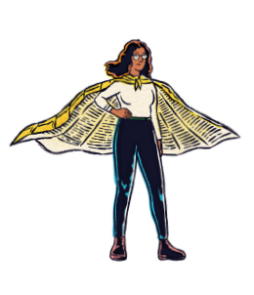

A noter :
Dans cette brochure, les formulations droits de l’Homme, droits humains ou droits fondamentaux
sont tour à tour utilisées mais désignent la même chose. L’expression “droits de l’Homme” a en effet évolué (voir idée reçue 9) au cours des années et on parle aujourd’hui plus des “droits humains”,
le terme “humain” permettant d’insister sur ce qui nous rapproche, notre humanité.

« L’AVÈNEMENT D’UN MONDE OÙ LES ÊTRES HUMAINS SERONT LIBRES DE PARLER ET DE CROIRE, LIBÉRÉS DE LA TERREUR ET DE LA MISÈRE. »

Préambule de la Déclaration universelle des droits de l’homme

IDÉE REÇUE N°1
LES DROITS DE L’HOMME, ÇA NE SERT À RIEN
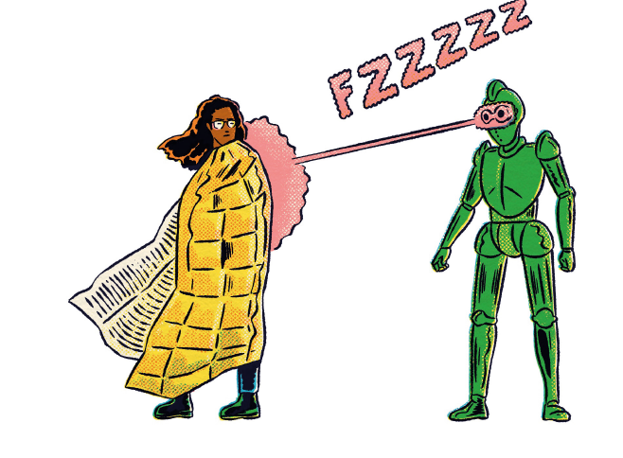

Les droits de l’Homme (ou « droits humains ») nous concernent toutes et tous, sans exception.
Sans eux, nous ne pourrions ni nous exprimer, ni nous soigner, ni voter, ni travailler, ni manifester, ni même aller à l’école. Ces « droits fondamentaux » sont la base du vivre ensemble et de la paix sociale.

PLUS JAMAIS ÇA

Au lendemain de la Seconde Guerre mondiale, alors que le monde est encore sous le choc d’un conflit qui a fait 55 millions de morts dont 30 millions de civils, la toute nouvelle Assemblée générale des Nations Unies proclame la Déclaration universelle des droits de l’homme.
Ce 10 décembre 1948 marque une étape décisive car, pour la première fois, plus de cinquante États se mettent d’accord sur un document à portée internationale. Aujourd’hui, 192 États membres de l’Organisation des Nations Unies (ONU) y adhèrent et un nombre conséquent de constitutions et de lois nationales se fondent sur ces droits universels.

Présentée comme « l’idéal commun à atteindre par tous les peuples et toutes les nations », la Déclaration, traduite à ce jour en 518 langues, énumère les droits civils, politiques, économiques, sociaux et culturels auxquels toute personne peut prétendre quel que soit le pays où elle vit. Elle garantit ainsi aux femmes, aux hommes et aux enfants dans le monde entier de pouvoir vivre « libres et égaux en dignité et en droits ».

LE SOCLE DES DÉMOCRATIES

Penser qu’aujourd’hui les droits de l’Homme s’imposent comme une évidence serait une erreur. Depuis 1948, le monde connaît des guerres, des massacres, des génocides et des violations massives de droits de l’Homme. On note même des régressions préoccupantes, pour partie liées à la lutte contre le terrorisme. L’Angleterre, qui a adopté l’Habeas Corpus dès le XVIIe siècle, a pourtant promulgué
des lois permettant à la police de confisquer le passeport d’un individu ou d’avoir accès à ses données personnelles, sur simple suspicion. Depuis l’épidémie de Covid-19, les Nations Unies constatent un recul très inquiétant des droits des femmes, notamment en matière d’accès des filles à l’éducation.

Les droits de l’Homme ne sont donc jamais acquis. Chacun doit se mobiliser pour les protéger, les respecter et les promouvoir pour construire un monde de paix.

IL A DIT

« Là où les droits de l’Homme sont bafoués, il ne faut pas espérer que les citoyens expriment leurs talents, ni qu’ils contribuent à la prospérité de leur pays. Si elle n’instaure pas l’État de droit, ne
protège pas l’individu et ne se débarrasse pas de la corruption, une société ne peut se développer à long terme. » Kofi Annan, ancien secrétaire général de l’ONU

L’HABEAS CORPUS

Votée par le Parlement anglais en 1679, l’Habeas Corpus énonce une liberté fondamentale : celle de ne pas être emprisonné sans jugement. Toute personne arrêtée doit savoir de quels crimes elle est accusée et être présentée devant un juge. Le tribunal prend ensuite la décision de maintenir la personne en prison ou de la libérer.

IDÉE REÇUE N°2
UNE DÉCLARATION, ÇA N’ENGAGE PERSONNE
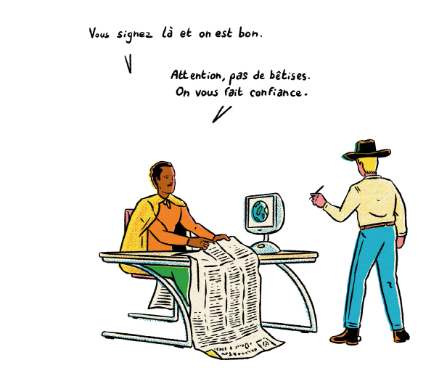

Le 10 décembre 1948, l’Assemblée générale des Nations Unies, réunie au Palais de Chaillot à Paris, a adopté un texte fondateur pour le respect et la protection des droits humains, la Déclaration universelle des droits de l’homme. Comme en amour, une déclaration est purement déclamatoire.
En droit, elle n’engage personne juridiquement. Pour autant, une déclaration constitue un engagement moral.

UNE AMBITION COMMUNE

Que dire alors de la Déclaration universelle des droits de l’homme ? Certes, cette Déclaration ne conjure pas complètement la violence du monde mais elle introduit une direction, un but partagé par la communauté internationale. Par elle, les États parties à la Charte des Nations Unies affirment une réalité et s’engagent à respecter et promouvoir des valeurs universelles communes, celles de la liberté et de la dignité de chacun, qui sont au fondement de l’humanité.

La DUDH n’a pas un caractère contraignant lui permettant d’obliger les Etats à suivre ses principes ni, en cas de manquement, de les sanctionner. Cependant, la plupart des Etats préfèrent respecter ses principes afin de ne pas mettre en danger les relations diplomatiques, économiques et culturelles qu’ils entretiennent avec les autres nations.

AU FONDEMENT DU DROIT

Bien qu‘elle fût dépourvue d’effet contraignant à l’origine, parce que les Etats ont progressivement tous fait référence dans leur droit national et que collectivement il y ont font référence dans les traités internationaux, la DUDH fait désormais partie du droit dit coutumier, qui se fonde sur la pratique des Etats. Elle est également utilisée dans le cadre des relations diplomatiques et sert de référence aux activités des organes internationaux (ONU, OIT, FAO, OMS, UNESCO, institutions européennes, etc.)*.

La Convention européenne des droits de l’homme et des libertés fondamentales (1950) s’inspire notamment de la Déclaration universelle des droits de l’homme. Son objectif : garantir des droits et libertés individuels au sein des 47 États signataires. La Cour européenne des droits de l’homme, qui siège à Strasbourg, a été créée pour en assurer le respect.

Des pays américains ont adopté la Déclaration américaine des droits et des devoirs de l’homme en 1948. Les États africains ont rédigé, quant à eux, la Charte africaine des droits de l’homme et des peuples en 1981. Une Charte asiatique des droits de l’homme a été proclamée en 1986. Enfin, Des États musulmans ont adopté la Déclaration du Caire sur les Droits de l’homme en Islamen 1990.

*Découvrir plus d’informations sur ces organes internationaux à partir de la page 70.

DÉCLARATION, CONVENTION ET TRAITÉS INTERNATIONAUX

La Déclaration universelle des droits de l’homme n’a aucun caractère obligatoire bien qu’elle revête une très forte autorité morale. En pratique, ses dispositions se retrouvent dans les traités internationaux et les conventions, qui, eux, ont un caractère obligatoire : ils s’imposent aux États qui les ont ratifiés. Par la rédaction de rapports réguliers, les États signataires doivent démontrer qu’ils respectent ces textes.

IDÉE REÇUE N°3
CERTAINS DROITS SONT PLUS IMPORTANTS QUE D’AUTRES
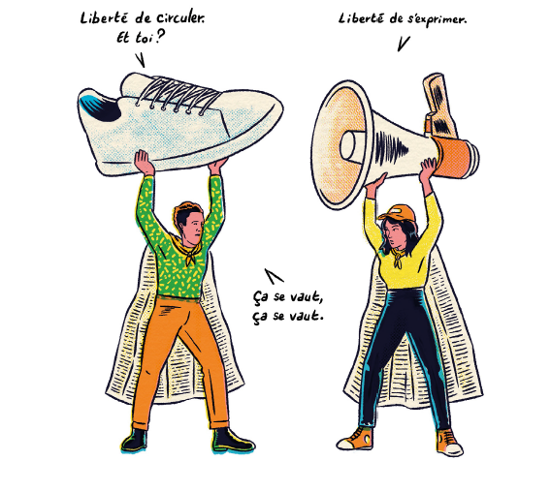
Que serait le droit à la vie sans le droit à la santé et à un environnement sain ? Que serait la liberté d’opinion sans le droit à l’éducation ? Tous ces droits sont interdépendants. Si certains d’entre eux ont été promulgués avant d’autres, cela ne signifie pas qu’ils sont plus importants. Les droits de l’Homme évoluent au rythme des sociétés, mais un principe demeure : leur indivisibilité.

DIFFÉRENTES GÉNÉRATIONS DE DROITS

Il existe plusieurs générations de droits. La première est celle des droits civils et politiques consacrés dans le Pacte international relatif aux droits civils et politiques adopté en 1966 par les Nations Unies. Nés à
la fin du XVIIIe siècle, ces droits protègent la personne d’un pouvoir oppresseur. Il s’agit, par exemple, du droit à la vie ou de la liberté d’expression.

Les droits fondamentaux de la deuxième génération sont contenus dans le Pacte international relatif aux droits économiques, sociaux et culturels, adopté par les Nations Unies en 1966. Ces droits doivent
être garantis par l’État. Ils regroupent notamment le droit au travail, à un logement, à l’éducation ou à la santé, à la culture ou aux avancées scientifiques.

La troisième génération émerge entre la fin du XXe et le début du XXIe siècle. Consacrant des « droits de solidarité », elle regroupe notamment le droit au développement, à la paix et à la vie dans un environnement sain.

Enfin, une quatrième génération de droits fondamentaux portant sur la bioéthique, l’intelligence artificielle et l’évolution de la science dans le respect des droits de l’Homme apparaît aujourd’hui.

TOUS INTERDÉPENDANTS

On a encore tendance à croire que les « principaux » droits de l’Homme désignent uniquement les droits civils et politiques. Or une personne qui n’a pas de logement ou qui vit dans la rue rencontrera
des difficultés pour exercer son droit de vote puisque, pour cela, il faut être inscrit sur une liste électorale, et donc avoir une adresse.

Les droits de l’Homme sont interdépendants ; ils représentent chacun une facette de l’être humain. Ainsi, en l’absence de domiciliation fixe, les personnes concernées – telles que les Gens du voyage, les personnes vivant en bidonvilles ou les personnes sans domicile fixe – peuvent avoir des difficultés pour exercer leur droit à l’éducation, au vote ou encore à la santé. En effet, les inscriptions à l’école, sur les listes électorales ou l’accès à la couverture maladie universelle nécessitent d’avoir une adresse fixe.

§. LE XVIIIE SIÈCLE, LE SIÈCLE DES LUMIÈRES

Ce siècle est marqué par les révolutions américaine et française. Deux événements qui ont bouleversé l’ordre établi depuis des siècles et ont favorisé la concrétisation des idées des Lumières. Ce courant philosophique prône l’accès à la connaissance par l’éducation pour améliorer la vie des êtres humains et affirme que les droits naturels, innés, sont inaliénables et doivent être une limite à la puissance de l’État. Plusieurs textes défendant les droits humains ont vu le jour à cette époque, ils serviront de base aux déclarations des siècles futurs.

« LES DROITS DE L’HOMME SONT UNE NORME UNIVERSELLE. C’EST UNE COMPOSANTE DE TOUTES LES RELIGIONS ET DE TOUTES LES CIVILISATIONS. »

Shirin Ebadi,
Prix Nobel de la paix 2003

IDÉE REÇUE N°4
EN FRANCE, ON N’A PAS BESOIN DE SE BATTRE POUR LES DROITS DE L’HOMME
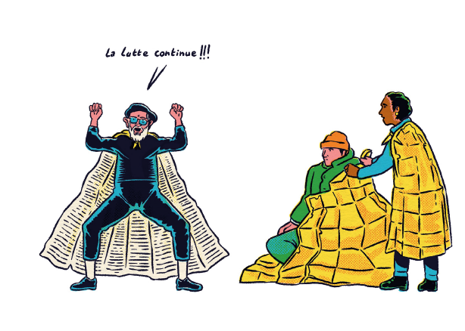

Comme le rappelle Robert Badinter « lorsque la France se targue d’être la patrie des droits de l’homme, c’est une figure de style. La France (…) est la patrie de la Déclaration des droits de l’homme [et du citoyen], mais aller plus loin relève de la cécité historique ». Dans les faits, en matière de droits de l’homme, la France est loin d’être exemplaire.

DANS LE PASSÉ

L’article premier de la Déclaration des droits de l’Homme et du Citoyen de 1789, qui a inspiré la Déclaration universelle des droits de l’homme, affirme que « Les hommes naissent libres et égaux en
droits ». La France a pourtant participé à la traite négrière. Entre les XVe et XIXe siècles, des millions d’Africains ont été arrachés à leurs terres par des puissances européennes, puis déportés vers les États-Unis ou les Antilles comme esclaves. En France, il faut attendre 1848 pour que l’esclavage soit définitivement aboli.

Les femmes n’étaient pas considérées comme des citoyennes à cette époque et elles n’ont obtenu le droit de vote qu’en 1944, alors qu’elles l’avaient en 1893 en Nouvelle-Zélande.

Les droits de l’Homme ont aussi été violés par la France dans ses colonies (comme par le « code noir »), dès les guerres de conquêtes et jusque lors des guerres d’indépendance. Ainsi, durant la guerre d’Algérie (1954-1962), de graves exactions ont été commises à l’encontre de la population algérienne, allant jusqu’à la pratique de la torture sur les combattants pour l’indépendance ou les personnes arrêtées comme tels, ce qui est explicitement condamné dans l’article 5 de la Déclaration universelle des droits de l’homme.

SOCIÉTÉ ACTUELLE

La France s’élève au rang des 15 pays les plus riches au monde. Pourtant, en 2020, près de 300 000 personnes sont sans domicile fixe selon la Fondation Abbé Pierre.

Alors que vivre dans des conditions de vie dignes est un droit, la France a été condamnée à de multiples reprises par la Cour européenne des droits de l’homme (CEDH) pour les « conditions de détention inhumaines et dégradantes » imposées aux détenus, en particulier à cause de la surpopulation des établissements pénitentiaires, ainsi que pour manque d’assistance à des demandeurs d’asile, contraits de vivre « dans la rue » et « privés de moyens de substance ». De la même manière, la haute-commissaire aux droits de l’homme des Nations Unies a condamné les violences à l’égard des gilets jaunes en 2019.

Les organes internationaux de protection des droits de l’Homme interpellent régulièrement la France sur les pratiques de « contrôle au faciès » et sur les violences policières. C’est ce qu’a fait le Comité
des droits de l’homme de l’ONU dans le cadre des observations finales de 2015.

§ LES ACTES LGBTI EN FRANCE

En France en 2020, 227 condamnations ont été prononcées pour atteintes aux personnes ou aux biens, injures et diffamations, provocations à la discrimination, à la haine ou à la violence en raison de l’orientation sexuelle et de l’identité de genre. Cependant, ces données ne sont pas représentatives de l’ensemble des violences, injures et discriminations à l’égard des personnes LGBTI.

La majorité des victimes n’ose en effet pas témoigner par honte, par peur d’être jugé et par conviction que cela ne sert à rien. Les plaintes aboutissent rarement à des condamnations. Cette situation affecte leur bien-être et leur droit à vivre dans la dignité.

§. LA PAUVRETÉ EN FRANCE

Selon le Conseil national des politiques de lutte contre la pauvreté et l’exclusion sociale
(CNLE), la crise sanitaire a fait basculer certains Français sous le seuil de pauvreté : 18,46 % de la population française, soit 12 millions de personnes, vivraient sous ce niveau en 2021.
À savoir : en France, une personne est considérée comme pauvre si ses revenus sont inférieurs à
1 063 euros par mois.

IDÉE REÇUE N°5
LES DROITS DE L’HOMME RELÈVENT DE L’ÉTAT
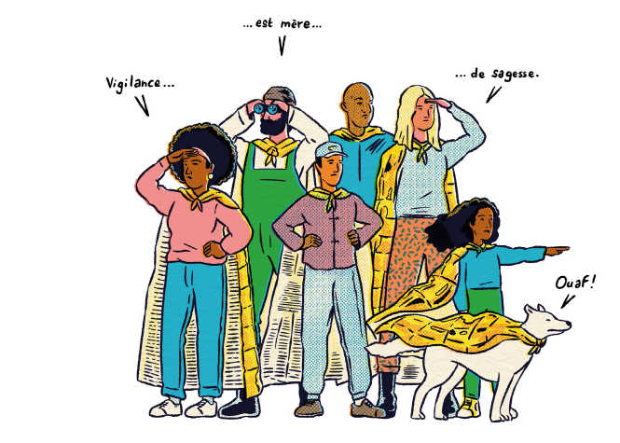

La question de l’État et celle des droits de l’Homme sont constitutivement liées. Aux XVIIe et XVIIIe siècles s’impose progressivement l’idée que l’être humain est né avec des droits naturels, que l’État est tenu de garantir. La protection des droits de l’Homme relève aussi du rôle des organisations non gouvernementales (ONG), des associations, des syndicats, des entreprises et bien sûr aussi, de la responsabilité de chaque individu.

L’ÉTAT DE DROIT

Les États membres des Nations Unies ont l’obligation de respecter la Déclaration universelle des droits de l’homme et de mettre en oeuvre les droits fondamentaux de chaque individu sur leur territoire. Or l’État peut lui-même violer (ou porter atteinte) aux droits et libertés fondamentales. Parce qu’ils ont le monopole de l’usage de la force légitime, les agents de l’État peuvent en effet commettre des abus à l’encontre de la population.

Le rôle des juges et des magistrats, qu’ils soient nationaux ou internationaux, est donc fondamental. Lorsque l’État faillit à son devoir de protéger et respecter les droits humains des individus, lesdits magistrats, en tant qu’acteurs indépendants et impartiaux, peuvent le rappeler à l’ordre et le sanctionner.

À CHACUN D’ÊTRE VIGILANT

Lorsque l’État manque à ses obligations, les individus peuvent aussi compter sur les Organisations non gouvernementales (ONG). Parmi elles, Amnesty International agit face aux violences étatiques en luttant notamment contre la torture ou la peine de mort (encore en vigueur dans 54 pays). Human Rights Watch enquête sur les violations des droits humains. Avocats sans frontières favorise l’accès aux droits et à une justice équitable pour les plus vulnérables. Reporters sans frontières défend la liberté d’expression et se mobilise contre les condamnations et exécutions arbitraires de journalistes à travers le monde.

La protection des droits humains relève aussi de chaque individu. Cela passe par l’information et la vigilance. Savoir, par exemple, ce qu’un policier a le droit ou non de demander à la personne qu’il contrôle fait partie de l’éducation citoyenne et de l’intérêt de chacun pour mieux se défendre.

IDÉE REÇUE N°6
LES DROITS DE L’HOMME C’EST UNE INVENTION DE L’OCCIDENT
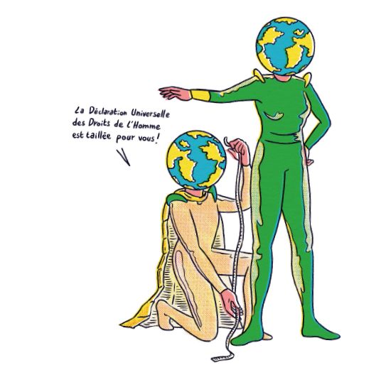

« Qui peut nier que nous partagions la même horreur de la violence ? Qui peut nier que nous cherchions à vivre à l’abri de la peur, de la torture et de la discrimination ? Qui peut nier que nous cherchions à nous exprimer librement et à réaliser les objectifs que nous nous sommes fixés ? » Kofi Annan, ancien Secrétaire général des Nations Unies.

LA DÉCLARATION UNIVERSELLE DES DROITS DE L’HOMME, UNE OEUVRE COLLECTIVE ET INTERNATIONALE

Adoptée en 1948 à Paris, la Déclaration universelle des droits de l’homme a été rédigée par un comité composé de 18 membres de divers horizons politiques, culturels et religieux. Aux côtés d’Eleanor
Roosevelt, sa présidente, se tenaient notamment le Français René Cassin, qui écrivit la première version de la Déclaration, les Rapporteurs du comité, le Libanais Charles Malik, le Haïtien Emile Saint-Lot, le Chilien Hernán Santa Cruz, le vice-président chinois Peng Chung Chang, l’Indienne Hansa Mehta. La Dominicaine Minerva Bernardino et l’Indienne Lakshmi Menon ont contribué à l’inscription de l’égalité « des femmes et des hommes » dans le préambule.

DES DROITS UNIVERSELS

Les droits humains ne sont pas attachés à une culture, à une religion ni à un système politique ou économique. Les droits de l’Homme, tels qu’énoncés dans la Déclaration universelle des droits de l’homme, sont des droits pour l’individu ; ils créent des responsabilités pour chacun mais aussi des obligations pour les États. Les droits humains sont liés à la personne. Ils répondent aux aspirations communes à toute personne, celles de vivre dans la dignité et la liberté, d’être respectés et pris en compte, quels que soient le statut, le contexte socioéconomique, l’histoire, l’identité sexuelle, les origines, les activités ou encore les opinions. Ils s’appliquent à toutes et tous, chaque jour, en tout lieu. Si les droits de l’Homme sont liés à la personne humaine, ils doivent être protégés et respectés pour la famille humaine toute entière.

CONTESTATION DE L’UNIVERSALITÉ

Plus de 70 ans après l’adoption de la Déclaration universelle des droits de l’homme, l’universalité, l’interdépendance et l’indivisibilité de ces droits fondamentaux et des valeurs qui les sous-tendent sont
remises en cause par de nombreux États ou courants de pensée qui veulent en réduire la portée ou cherchent à proposer des contre-modèles.

Les États contestant l’universalité avancent plusieurs arguments dont :
- les droits de l’Homme sont la marque d’un impérialisme occidental, voire une manifestation de néo-colonialisme, utilisés comme prétexte à l’ingérence, pour imposer ses valeurs, son idéologie et son mode de développement ;
- les droits de l’Homme tels que définis dans la Déclaration universelle des droits de l’homme font primer les droits de l’individu sur les droits de la communauté ;
- les droits de l’Homme ne peuvent être concrétisés qu’une fois un certain niveau de développement économique atteint.

§. REFUS D’INGÉRENCE

Par exemple, la Chine, tout autant que la Russie, s’opposent fermement à ce que quel que pays que ce soit se serve de l’argument des droits de l’Homme pour imposer ses valeurs et son modèle de développement au risque de contredire l’autorité du pouvoir politique.

« LA PAIX, CE N’EST PAS SEULEMENT METTRE FIN À LA VIOLENCE OU À LA GUERRE, MAIS AUSSI À TOUS LES AUTRES FACTEURS QUI MENACENT LA PAIX, COMME LA DISCRIMINATION, L’INÉGALITÉ, LA PAUVRETÉ. »

Aung San Suu Kyi,
Prix Nobel de la paix 1992

IDÉE REÇUE N°7
C’EST DANS LES PAYS PAUVRES QU’ON DOIT SE BATTRE POUR LES DROITS HUMAINS
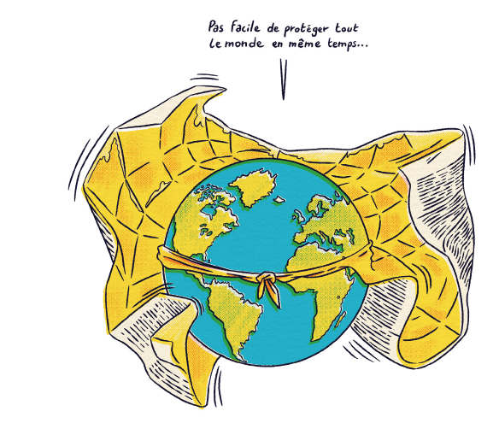

On a parfois le sentiment que les droits humains sont davantage respectés dans les pays riches et occidentaux. Il est pourtant faux de penser qu’il n’y a que dans les pays pauvres et/ou en guerre qu’on doit encore se battre pour les droits humains.

LES ATTEINTES AUX DROITS HUMAINS AILLEURS

Que ce soit à la télévision ou sur les réseaux sociaux nous sommes assaillis par des images d’enfants souffrant de malnutrition, d’hommes et de femmes réduits en esclavage, de réfugiés fuyant leur pays en guerre. Ces situations contrastent avec la vie des personnes privilégiées qui vivent dans des pays en paix et développés économiquement, dans lesquels il est possible de s’exprimer librement, d’aller à l’école, d’être soigné et de vivre dans la dignité. Penser que l’enjeu des droits humains ne concerne
que des pays lointains et majoritairement pauvres est une erreur. Vivre dans un pays riche ne garantit pas automatiquement le respect et la protection des droits humains.

...ET ICI AUSSI

Aujourd’hui, dans tous les pays riches, des personnes sont marginalisées, privées de leur dignité et de leurs droits parce qu’elles sont pauvres. Par exemple, une personne sans domicile fixe aura des difficultés à s’alimenter, à prendre soin de sa santé, à maintenir une vie sociale et ce, même si elle vit au coeur d’une riche métropole.

En Europe, des lois protectrices des travailleuses et travailleurs ont été adoptées aux niveaux régional et national. Pourtant de fortes inégalités existent, des personnes sont victimes de discrimination en raison de leur sexe, de leur handicap ou encore de leur couleur de peau. Y compris dans des pays riches, les gouvernements peuvent prendre des décisions et faire adopter des lois qui restreignent la liberté d’expression, qui légalisent une surveillance généralisée, ou portent atteinte à l’indépendance de la justice.

RESTER VIGILANT

Dans tous les pays riches ou pauvres, la crise sanitaire liée à la Covid-19 a eu un fort impact sur les droits humains, dont celui de pouvoir circuler librement et de manifester. Si les États ont restreint la liberté de mouvement pour préserver notre santé à tous, plusieurs pays ont utilisé cette crise sanitaire comme prétexte pour restreindre les droits démocratiques des citoyens ; sans parler
des inégalités qui se sont considérablement creusées entre les habitants d’un même pays.

Les droits humains sont un bien précieux mais fragile et ils peuvent facilement être mis à mal, même dans des démocraties, des pays économiquement développés ou en paix. Nous avons toutes et tous un rôle à jouer pour faire vivre les droits humains. Notre devoir est donc de rester vigilant et de faire entendre nos voix pour dénoncer les violations des droits, partout dans le monde. Quels que soient notre origine ou nos privilèges, nous avons toutes et tous un rôle à jouer. Par exemple, au quotidien on peut faire en sorte de ne pas laisser passer des remarques racistes ou sexistes. On peut aussi participer à la distribution de repas à destination des plus démunis ou devenir bénévole dans un camp de réfugiés.

§. GUANTANAMO, ZONE DE NON-DROIT

Ouvert en 2001, Guantanamo est une base militaire américaine en territoire cubain, qui a accueilli 780 prisonniers suspectés de terrorisme. Plusieurs rapports d’Amnesty International y ont dénoncé des cas de torture sur les prisonniers dont la plupart n’ont jamais fait l’objet d’un procès équitable et n’ont jamais reçu de soins médicaux ni de procès équitable.

§. LES DROITS EN DANGER

Avec la pandémie de Covid-19, les libertés fondamentales ont reculé dans des pays autoritaires et dans de nombreux pays démocratiques. En Malaisie, au Myanmar (Birmanie), en Inde et au Sri Lanka, les policiers ont fait un usage excessif de la force, ciblant en particulier les populations musulmanes. En Hongrie et en Russie, les journalistes ont de plus en plus de mal à exercer leur métier.

IDÉE REÇUE N°8
LES DROITS DE L’HOMME C’EST POUR LES ADULTES
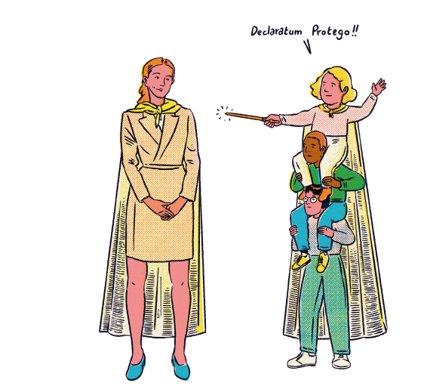

La Déclaration universelle des droits de l’homme s’applique à toutes et tous, indépendamment de l’âge. Cependant, parce qu’ils sont plus vulnérables que les adultes, les enfants sont titulaires de droits spécifiques inscrits dans la Convention internationale des droits de l’enfant (CIDE), adoptée en 1989.

PROTÉGER LES ENFANTS

Pour permettre à chaque enfant de se développer physiquement et intellectuellement, la CIDE affirme que tout enfant (= moins de 18 ans) a le droit d’avoir une identité, d’être soigné, d’aller à l’école, d’être protégé contre toutes les formes de discrimination et de violence. À ce jour, seuls les États-Unis n’ont pas ratifié la Convention. La Somalie, le Soudan du Sud et la Palestine sont les derniers signataires en date.

Des efforts ont ainsi été accomplis pour améliorer la situation des enfants à travers le monde. Dans beaucoup de pays, le travail des moins de 16 ans est interdit depuis la fin du XIXe siècle. Néanmoins des formes d’exploitation, notamment sexuelle, y subsistent. Dans d’autres pays, en raison de la pauvreté, des enfants sont forcés à travailler, dans des conditions dangereuses qui s’assimilent à de l’esclavage moderne. En République démocratique du Congo par exemple, ils sont des milliers, âgés entre 5 et 16 ans, à travailler au péril de leur vie dans les mines de coltan, un minerai présent dans les téléphones portables et les consoles de jeux. Privés d’éducation, les enfants ne peuvent envisager un avenir professionnel pourtant indispensable au développement de leur pays. Par ailleurs, partout dans le monde de nombreux enfants sont victimes de harcèlement scolaire, ce qui peut avoir des conséquences sur leur santé mentale et physique, et les pousser, parfois, au suicide.

LES ENFANTS DÉFENDENT LEURS DROITS

Même si les organisations non gouvernementales et la justice travaillent au quotidien pour défendre les droits des enfants, des progrès restent à faire, au sein même des pays signataires de la CIDE. Dans le monde, selon l’Unicef, 27 mineures sont mariées chaque minute, dont 37 % en Afrique subsaharienne. En 2015, la Commission européenne a poursuivi la Slovaquie pour discrimination envers les enfants roms. Qualifiés de « handicapés mentaux » par les autorités slovaques, ceux-ci sont scolarisés dans des écoles spécialisées, où ils reçoivent un enseignement inadapté. En France, les mineurs peuvent saisir le Défenseur des droits, une institution créée en 2008, s’ils sont victimes d’injustice.

Il n’est pas nécessaire d’être adulte pour agir. Mohamad Al Jounde en est un très bon exemple. A l’age de 12 ans ce garçon a construit une école pour de jeunes syriens déplacés vivant ans un camp de réfugiés situé à la frontière libano-syrienne. En récompense de ce travail en faveur de la défense des droits des enfants, le jeune homme a reçu le prix international de la Paix des enfants. C’est Malala Yousafzai en personne – prix Nobel de la paix – qui le lui a remis. Au cours de la cérémonie de remise du prix, Mohamad Al Jounde a déclaré « Leur avenir et celui de la Syrie dépendent de de leur éducation. Aidons-les à faire leurs preuves ». Aujourd’hui, son école accueille chaque jour près de 200 enfants réfugiés.

§. LES JEUNES ONT LA PAROLE

Pour défendre leurs droits et ceux des autres, les jeunes s’engagent à travers différentes actions : création d’associations, lancement de pétitions en ligne, manifestations, etc. Ils s’expriment à la tribune des grandes instances internationales à l’instar de l’actrice britannique Emma Watson qui, en 2014, a défendu l’égalité entre les sexes à l’ONU. Les Jeunes Ambassadeurs de l’UNICEF rencontrent aussi les politiques de leur pays et partagent avec eux leurs recommandations pour un monde meilleur.

IDÉE REÇUE N°9
LES DROITS DE L’HOMME ONT ÉTÉ PROCLAMÉS PAR ET POUR LES HOMMES

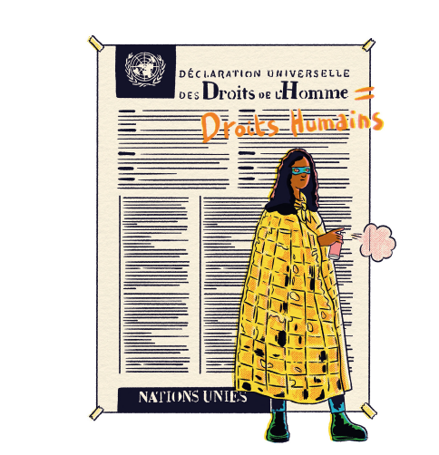

En langue française, le mot « homme » est ambigu : il renvoie au masculin mais est aussi employé pour signifier l’ensemble de l’humanité. Si la Déclaration universelle des droits de l’homme comporte dans son titre le terme « homme », le texte proclame l’universalité des droits humains. Aujourd’hui, les expressions « droits de l’Homme », « droits de l’homme », « droits humains », « droits fondamentaux » sont utilisées. Ces mots évoquent une même chose : les droits de tous les êtres humains.

AUX ORIGINES

Dans l’histoire « droits de l’Homme » et « droits humains » n’ont pas toujours signifié la même chose. Remontons au XVIIIe siècle, marqué par la Révolution française. Cet événement majeur a favorisé la concrétisation juridique des idées des Lumières à travers la Déclaration des Droits de l’Homme et du citoyen de 1789. À cette époque, tout en se référant au mot « homo » signifiant « les êtres humains » en latin, les révolutionnaires français ont sciemment utilisé l’expression « droits de l’Homme » pour exclure les femmes du droit de vote et de la vie politique.

En 1791, Olympe de Gouges a voulu compléter ce texte en proclamant une Déclaration des droits de la femme et de la citoyenne. Entre autres, pour avoir osé défendre les droits des « laissées-pourcompte
», elle fut guillotinée.

UN DÉBAT PERSISTANT

Or, au fil des années, la portée universaliste de la Déclaration universelle des droits de l’homme s’est imposée. Aujourd’hui, le terme « droits de l’Homme » sous-entend toutes les personnes qui composent l’humanité quel que soit leur sexe et pas seulement les hommes au masculin. En anglais, la déclaration de 1948 de l’ONU le prend bien en compte en s’intitulant « The Universal Declaration of Human Rights ». Et la plupart des pays européens utilisent le terme « humains » : « Menschenrechte » en allemand, « derechos humanos » en espagnol, « diritti umani » en italien. Au Québec francophone, on parle de « droits de la personne humaine ».

Alors pourquoi pas en France ? Pour le Haut Conseil à l’Egalité entre les Hommes et les Femmes (HCE), « il n’est pas question de modifier les titres de la Déclaration des droits de l’Homme et du citoyen ou de la Déclaration universelle des droits de l’Homme, afin de préserver les traces de l’Histoire ». Néanmoins, le HCE appelle à utiliser l’expression « droits humains » pour tout autre usage afin « d’en finir avec la logique discriminatoire encore véhiculée par la langue française ».

§. ELLES ONT FAÇONNÉ LA DÉCLARATION UNIVERSELLE DES DROITS DE L’HOMME

Le comité de rédaction qui a rédigé la Déclaration universelle des droits de l’homme était présidé par une femme, Eleanor Roosevelt. Dans l’article 1, la déléguée indienne, Hansa Mehta a réussi à transformer « Tous les hommes… » par « Tous les êtres humains naissent libres et égaux en droit ». Quant à Minerva Bernardino, une diplomate de la Républicaine dominicaine, son rôle a été déterminant pour inscrire l’égalité des sexes dès le préambule. Sans ces femmes, la Déclaration universelle des droits de l’homme ne serait pas vraiment universelle.

« SI L’ON PREND LE DROIT À LA VIE, N’EST-ON PAS FONDÉ À DIRE QU’IL NE COMPREND PAS SEULEMENT LE DROIT DE NE PAS ÊTRE ASSASSINÉ MAIS AUSSI CELUI DE TRAVAILLER, DE RECEVOIR
DES ALIMENTS, UN LOGEMENT, DES VÊTEMENTS ET DES SOINS ? »

René Cassin,
Prix Nobel de la paix 1968

IDÉE REÇUE N°10
LES FEMMES N’ONT PAS LES MÊMES DROITS QUE LES HOMMES

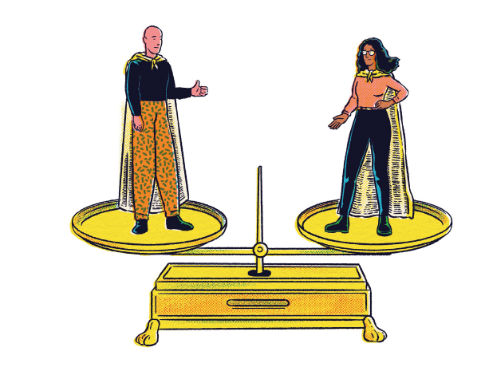

Les femmes et les filles doivent pouvoir jouir des mêmes droits que les hommes et les garçons, sur un pied d’égalité. Or, les discriminations et les violences à leur égard demeurent une triste réalité partout dans le monde.

ENCORE TROP D’INÉGALITÉS

L’égalité entre les sexes est loin d’être atteinte. Les chiffres en témoignent : deux tiers des adultes analphabètes dans le monde sont des femmes. Selon la Banque mondiale, à l’échelle de la planète, 70% des personnes vivant sous le seuil de pauvreté sont des femmes. Au travail, elles sont confrontées à des inégalités de rémunération dont aucun pays n’est exempt. Pourtant, il a été démontré que l’égalité entre les femmes et les hommes favorise le développement et la productivité des pays.

Les femmes sont aussi davantage victimes de violences. Chaque jour, 137 femmes sont tuées par leur partenaire ou un membre de leur famille malgré la promulgation de lois contre la violence domestique dans au moins 155 pays. Selon l’OMS, 800 femmes meurent chaque jour pendant leur grossesse ou l’accouchement, faute de soins.

Dans certains pays, les droits des femmes ont même reculé. Aux Etats-Unis, à la suite d’un arrêt rendu par la Cour Suprême le 24 juin 2022, de nombreux Etats ont criminalisé l’interruption volontaire de grossesse (IVG). En Pologne où malgré une vive contestation populaire, l’interdiction quasi complète de l’IVG est entrée en vigueur en janvier 2021.
En Afghanistan, le retour des talibans au pouvoir a marqué une régression dramatique des droits des femmes. En septembre 2021, des milliers de femmes ont manifesté pour défendre leur droit à l’éducation et au travail Le 7 mai 2022, le port du voile intégral en public pour les femmes a été rendu obligatoire. En Iran, des lois font encore des femmes des citoyennes de second rang : par exemple, elles ne peuvent ni voyager ni ouvrir de compte bancaire sans l’autorisation d’un homme.

LES FEMMES SE MOBILISENT

Au début de l’année 2017, à la suite de l’affaire Harvey Weinstein (un producteur de cinéma accusé et condamné pour viol et agression sexuelle), la vague #MeToo a encouragé la prise de parole des femmes sur les réseaux sociaux pour dénoncer les violences sexuelles dont elles sont victimes. De Paris à New York, en passant par Madrid, Genève, Londres, Nairobi, Tokyo, Lima ou Calcutta, des centaines de Women’s Marches ont été organisées. En France, le mouvement se trouve à l’origine de l’expression #Balancetonporc repris par Angèle dans sa chanson Balance ton quoi. La chanteuse y
dénonce le harcèlement de rue.

Grâce à leur mobilisation, les femmes ont conquis de nouveaux droits ces dernières années. Le 30 décembre 2020, le Sénat argentin a voté la légalisation de l’avortement. La même année, l’Écosse est
devenue le premier pays à rendre les produits d’hygiène féminine gratuits. En France, ils sont disponibles en libre-service pour les étudiantes depuis septembre 2021. Il s’agit d’avancées notables lorsque l’on sait que la précarité menstruelle touche 500 millions de femmes dans le monde, et peut avoir pour conséquence l’interruption de la scolarité des jeunes filles de l’école pendant qu’elles ont leurs règles.

§. LES FEMMES AU POUVOIR

En 1966, Indira Gandhi est la première femme Premier ministre de l’Inde. De 1969 à 1974, Golda Meir a été Première ministre d’Israël. En 1980, l’islandaise Vigdis Finnbogadóttir est la première Présidente
élue à la tête d’un pays. Elle a d’ailleurs été réélue à trois reprises. En 1988, Benazir Bhutto est nommée Première ministre au Pakistan. En 2005, Ellen Johnson Sirleaf est élue présidente du Libéria. En 2019, à 34 ans, la finlandaise Sanna Marin devient la plus jeune dirigeante d’un pays.
En 2020, Jacinda Ardern est réélue au poste de Première ministre de la Nouvelle-Zélande. L’année suivante, l’Estonie devient le premier pays au monde à être dirigé par deux femmes, à la tête de l’État et du gouvernement. Le même mois, Kamala Harris devient la première femme noire Viceprésidente
des États-Unis. La même année, la Tanzanie élit une femme présidente, Samia Suluhu Hassan. Néanmoins, à ce jour, les femmes n’occupent les plus hauts postes en politique que dans 21 pays sur près de 200.

IDÉE REÇUE N°11
L’ÉCOLOGIE N’A RIEN À VOIR AVEC LES DROITS DE L’HOMME

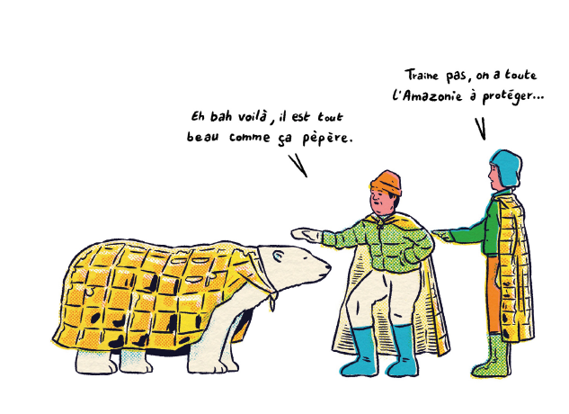

Lorsque que notre habitat naturel est pollué ou dégradé, ce sont notamment nos droits à la vie, à la santé, au développement qui sont atteints. Le dérèglement climatique pourrait aussi générer plus de 143 millions de réfugiés climatiques, selon la Banque mondiale, dans tous les pays du monde, en raison de la pénurie d’eau, de la montée du niveau des mers, des violentes intempéries. Selon un rapport de l’Agence européenne de l’environnement (AEE), chaque année un décès sur huit en Europe est lié à la pollution.

LA DÉCLARATION DE STOCKHOLM

En 1972 seulement, les États membres des Nations Unies adoptaient la Déclaration de Stockholm qui reconnaissait le droit de l’humanité à vivre dans un environnement sain. Depuis, les États se retrouvent régulièrement dans le cadre des Conférences des Parties (COP). Pourtant un constat s’impose dans le monde entier : l’environnement est gravement menacé. Les effets du changement climatique se ressentent de façon croissante : de plus en plus de sécheresses, d’incendies de forêt, la montée du niveau des mers et une baisse de la biodiversité (disparition de plantes, d’animaux et des écosystèmes). La pollution croissante aggrave encore la menace qui pèse sur l’eau, la terre, l’air, les êtres vivants et les ressources naturelles.

Le 28 juillet 2022, l’Assemblée générale de l’ONU a adopté une résolution historique qui déclare que l’accès à un environnement propre, sain et durable est un droit humain universel, et qui démontre l’interdépendance entre les droits humains (alimentation, accès à l’eau, logement…) et l’environnement. Trois principales menaces à l’environnement y sont identifiées: le changement climatique, la pollution et la perte de biodiversité.

JUSTICE POUR LE CLIMAT

Avoir recours à la justice pour forcer les entreprises polluantes à changer de modèle de production ou les États à prendre des mesures pour endiguer le dérèglement climatique, c’est la voie qu’empruntent
de plus en plus d’ONG et de citoyens. En France, « l’Affaire du Siècle » marque un tournant historique dans la mobilisation citoyenne : en février 2021, à la suite d’une plainte déposée par quatre associations, le tribunal administratif de Paris a condamné l’État français pour ne pas avoir respecté ses engagements en matière de réduction des émissions de gaz à effet de serre.

Inquiète pour son avenir, la jeunesse du monde entier se mobilise aussi. Des procès sont intentés au niveau national et international en se référant de plus en plus aux droits de l’Homme pour que les États prennent des mesures contre le changement climatique. Au Portugal, six jeunes directement impactés par les canicules et incendies qui ont frappé leur pays en 2017, ont attaqué en justice 33 États membres du Conseil de l’Europe devant la Cour européenne des droits de l’homme pour atteinte aux droits fondamentaux. En avril 2021, de jeunes Brésiliens du mouvement Friday for Future ont porté plainte contre leur État pour son inaction en matière climatique.

§. ELLE A DIT

« Certains disent que je devrais plutôt être à l’école, mais pourquoi étudier pour un futur qui n’existera peut-être pas (…) Comment osez-vous ? Vous avez volé mes rêves et mon enfance avec vos paroles creuses. » a déclaré Greta Thunberg, lors de l’ouverture de la Conférence mondiale pour le climat
(COP24), en 2019. C’est ainsi qu’au siège de l’ONU, à New-York, l’adolescente suédoise s’est adressée aux dirigeants de la planète pour dénoncer leur politique climatique faible et sans réelle efficacité.

IDÉE REÇUE N°12
EN FRANCE, LA LIBERTÉ D’EXPRESSION EST ILLIMITÉE
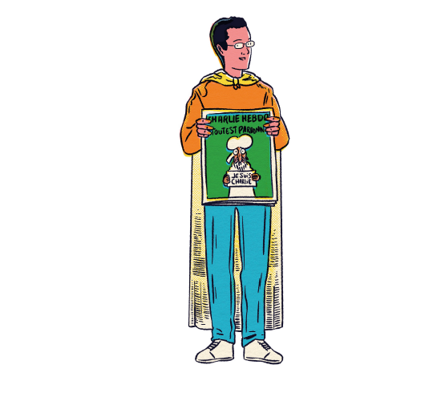

Le 16 octobre 2020, Samuel Paty, un professeur d’histoire, a été assassiné pour avoir montré deux caricatures du prophète Mahomet à ses élèves de 4e pendant un cours sur la liberté d’expression. Cinq ans après les attentats contre le journal satirique Charlie Hebdo, cet assassinat montre qu’en France s’exprimer librement ne coule pas de source. Il s’agit pourtant d’un droit protégé et encadré par la loi.

LA LIBERTE D’EXPRESSION, PILIER DE LA DEMOCRATIE

Promue au XVIIIe siècle par les philosophes des Lumières, la liberté d’expression permet aux individus d’échanger des idées sur tous les sujets (politique, religion, culture, etc.), de convaincre les autres ou de se laisser convaincre. Elle permet aux citoyens de faire connaître leurs opinions aux dirigeants, de les critiquer et de revendiquer des droits. La liberté d’expression est étroitement liée à la liberté d’opinion (la liberté d’avoir sa propre pensée) et la liberté d’information (qui permet d’informer et d’être informé).
Les libertés d’opinion et d’expression sont des piliers de la démocratie. Elles évitent la domination d’une pensée unique, donnent du sens au vote, permettent des manifestations et des débats. Elles sont aussi essentielles à la réalisation d’autres droits humains.

Si la liberté d’opinion bénéficie d’une protection absolue, la liberté d’expression, elle, n’est pas illimitée. Les limites sont le respect de la dignité, des droits d’autrui et de la diversité des opinions, et des éléments tels que le secret défense, la sûreté nationale, l’ordre public…

§. EN IRAN

Le 12 décembre 2020, le journaliste iranien, Rouhollah Zam, qui avait vécu en exil en France, a été exécuté par pendaison. Son crime : avoir participé en 2017 à des manifestations contre le pouvoir en place. Il était poursuivi également pour « espionnage au profit du service de renseignement français », et insulte au « caractère sacré de l’islam ».

PRESERVER LA LIBERTE DE LA PRESSE

En France, la liberté d’expression est réaffirmée dans la loi de 1881 sur la liberté de la presse ; elle permet aux journalistes d’informer, c’est-à-dire aux citoyens d’être éclairés. Mais ce n’est pas le cas partout. Selon l’ONG Reporters sans frontières (RSF), en 2020, 50 journalistes ont été tués à travers le monde et près de 400 autres ont été emprisonnés pour avoir exercé leur métier.

LE DEFI DU NUMERIQUE
Internet s’est imposé comme un instrument incontournable pour jouir de sa liberté d’expression et d’information. Sur Internet, on peut également être victime d’insultes, de mensonges ou de rumeurs. La diffusion très large et la violence des discours de haine en ligne fait peser de graves menaces sur nos droits, notamment sur la liberté d’expression, le respect de la dignité et le droit à la vie.

Comme dans la vie réelle, tout n’est pas permis sur Internet et tout ce que l’on peut faire ou dire peut être retracé, même si on utilise un pseudonyme. Harceler une personne en ligne, c’est comme la harceler dans la rue, les conséquences peuvent être dramatiques pour la victime. Pour qu’Internet ne devienne pas une zone de non-droit, des lois ont été promulguées pour mieux défendre et protéger chaque citoyen. Les plateformes elles-mêmes travaillent à la suppression de contenus blessants et agressifs. En France, chacun peut adresser à la plateforme PHAROS (Plateforme d’harmonisation, d’analyse, de recoupement et d’orientation des signalements) des signalements de contenus illicites repérés sur internet, notamment en matière de messages haineux.

IDÉE REÇUE N°13
LE NUMÉRIQUE FACILITE TOUJOURS L’ACCÈS AUX
DROITS

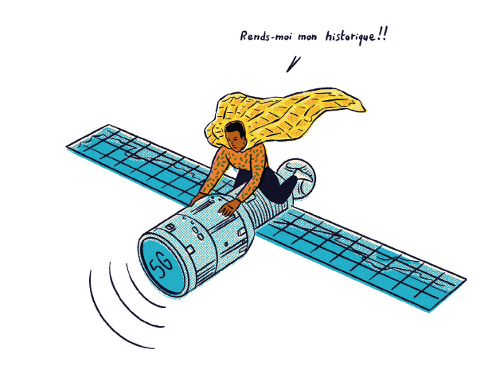

S’informer, apprendre ou étudier, communiquer avec ses amis, se divertir, etc. Internet offre de nombreux avantages. Toutefois, il faut être conscient qu’Internet comporte des risques (fake news, cyberharcèlement, captation des données personnelles, etc.). La sphère numérique est un lieu public que certains maîtrisent mieux que d’autres. Pour autant, comme dans la vie réelle, les internautes ont des droits mais aussi des devoirs.

ALERTE VIE PRIVEE !

Imaginons : dans la rue, nous croisons un inconnu et lui donnons notre âge, notre numéro de téléphone, notre adresse, etc. Normal ? Non, pourtant c’est ce que nous faisons en nous connectant sur internet. Problème : ces données personnelles sont ensuite utilisées et vendues à des entreprises pour nous imposer de la publicité ciblée. Les États, qu’ils soient démocratiques ou non, s’en servent même pour espionner leurs citoyens.

Des ONG plaident donc pour une Déclaration des droits fondamentaux numériques dont l’article 2 affirmerait que « Toute personne a droit au respect de sa vie privée numérique », une idée qui fait son chemin.

Si l’on est bien informé des dangers d’internet, il est plus facile de se protéger. Voici quelques bonnes pratiques à adopter :

- changer régulièrement de mot de passe ;
- garder en tête que les photos et vidéos partagées (même en privé) peuvent être sauvegardées et diffusées ;
- choisir un moteur de recherche qui s’engage à ne pas pister
- ses utilisateurs comme Startpage, Qwant ou DuckDuckGo ;
- éviter d’autoriser la géolocalisation à ses applications.

§. §. GOOGLE CONDAMNÉ LA FRACTURE NUMÉRIQUE

En 2019, en France, la Commission nationale de l’informatique et des libertés (CNIL) a condamné Google et Amazon pour avoir collecté des données personnelles de leurs utilisateurs sans leur consentement. Selon la réglementation européenne, l’ensemble des acteurs publics et privés, dont les entreprises comme Tik Tok, Instagram ou Facebook, sont obligés d’informer leurs utilisateurs sur ce qu’ils font de leurs données.

LA FRACTURE NUMÉRIQUE

De plus en plus de démarches, de services ne sont plus accessibles que par Internet : accès aux soins, recherche d’emploi, démarques admnistratives. Très souvent, une information complète n’est plus accessible que par Internet. Depuis 2016, l’accès à Internet est considéré comme un droit humain par l’ONU, il est un levier majeur d’insertion sociale et économique. Or en 2020, on estimait qu’un peu plus de 40 % de la population mondiale n’était toujours pas connectée au net, ce qui représentait environ 3,2 milliards d’individus. Parmi ces personnes, 31% vivent en Asie du Sud et 27% en Afrique.
MOBILISER GRÂCE A INTERNET

Internet peut être un formidable outil de mobilisation. En connectant des millions de personnes à travers le monde, il permet d’alerter et d’unir des voix pour défendre des individus et/ou des minorités persécutés. Voir l’exemple des Ouïghours : grâce aux réseaux sociaux, cette communauté musulmane dénonce le génocide culturel dont elle est victime par le régime chinois. Indignée, l’influenceuse
afghano-américaine Feroza Aziz, 17 ans, s’est fait l’écho de leur SOS en dénonçant sur TikTok « un nouvel holocauste » envers les Ouïghours. Depuis, les défenseurs des Ouïghours se multiplient.
Des pétitions en ligne circulent et leur cause est défendue jusqu’au sein du Parlement européen.

« J’ÉLÈVE MA VOIX – PAS POUR QUE JE PUISSE CRIER, MAIS POUR CEUX QUI N’ONT PAS DE VOIX PUISSENT ÊTRE ENTENDUS. CEUX QUI ONT LUTTÉ POUR LEURS DROITS :
LEUR DROIT DE VIVRE EN PAIX.
LEUR DROIT D’ÊTRE TRAITÉ AVEC DIGNITÉ.
LEUR DROIT À L’ÉGALITÉ DES CHANCES.
LEUR DROIT À L’ÉDUCATION. »

Malala Yousafzai,
Prix Nobel de la paix 2014

ELLES ET ILS DÉFENDENT LES DROITS DE L’HOMME…

… L’ONU SES AGENCES ET SES INSTITUTIONS SPÉCIALISÉES

UNESCO
L'Organisation des Nations unies pour l'éducation, la science et la culture a son siège à Paris. Les droits humains sont au coeur du mandat de l'institution et guident toutes les activités dans sa mission de promotion de l'éducation, de la culture, des sciences et de la communication dans le monde.

UNICEF
Le Fonds des Nations Unies pour l’enfance, qui siège à New York, a pour objectif l'amélioration de la situation des enfants dans le monde et à promouvoir la Convention internationale des droits de l’enfant. Cet organisme a reçu le prix Nobel de la paix en 1965.

HCDH
Le Haut-commissariat des Nations Unies aux droits de l’homme siège à Genève. C’est la principale entité des Nations Unies en matière des droits humains. Il a pour but de promouvoir, de contrôler et de renseigner sur le respect du droit international des droits de l’Homme dans le monde.

HCR
Le Haut-commissariat des Nations Unies pour les Réfugiés est une organisation de l’ONU qui siège à Genève. Il a pour mission de protéger les réfugiés dont le nombre s’élève à plus de 15 millions, et de leur assurer des conditions de vie acceptables. Cet organisme a reçu le prix Nobel de la paix en 1954 et en 1981.

FAO
L’Organisation des Nations Unies pour l’alimentation et l’agriculture siège à Rome. Elle vient en aide aux pays qui veulent lutter contre la faim et la malnutrition en leur proposant des solutions durables adaptées à leur environnement et à leur mode de vie.

OMS
L’Organisation mondiale de la santé est une agence spécialisée de l’ONU chargée de veiller à la santé publique. Installée à Genève, elle a pour objectif d’améliorer la santé et le bien-être des habitants de la planète.

OIT
L’Organisation internationale du travail siège à Genève. Elle se consacre à promouvoir l’amélioration des conditions de travail à travers le monde. Cette organisation a reçu le prix Nobel de la paix en 1969.

PNUD
Le Programme des Nations unies pour le développement (PNUD) a son siège à New York. Le PNUD pilote la mise en oeuvre du programme des Objectifs de développement durable (ODD) d’ici à 2030. Il a aussi pour mission de contribuer à l’éradication de la pauvreté, à la lutte contre les inégalités mondiales, au renforcement de la gouvernance démocratique et au développement des pays les plus pauvres.

… AILLEURS DANS LE MONDE

Cour européenne des droits de l’homme
Siégeant à Strasbourg, son rôle est d’assurer le respect de la Convention européenne des droits de l’homme par ses États signataires. Depuis sa création en 1950, elle peut être sollicitée par un État, un individu, une ONG ou un groupe de personnes prétendument victimes d’une violation.

Cour interaméricaine des droits de l'homme
Cette cour a été créée en 1979 par l'Organisation des États Américains (OEA). Elle vise au respect des droits humains sur le continent. Elle est basée à San José et intervient dans l'application de la Convention américaine relative aux droits de l'homme. En parallèle, la Commission interaméricaine
des droits de l'homme (CIDH) promeut les droits humains en émettant des recommandations et en commissionnant la Cour lors de certains cas.

Cour africaine des droits de l'homme et des peuples
Cette cour a été créée en 1998 à Addis-Abeba suite à l'adoption de la Charte africaine des droits de l'homme et des peuples, par l'Union Africaine (UA). Elle vise au respect des droits humains en Afrique, à leur promotion et à l'autodétermination des peuples du continent. La Commission africaine des
droits de l'homme et des peuples participe à cette mission notamment avec un suivi périodique des États signataires et de leurs engagements en matière de droits humains.

Comité arabe
Le Comité a été créé en 2009 au Caire et est basé sur la des droits Charte arabe des droits de l'homme. Il examine des rapports de l'homme produits par les États signataires sur leur performance en matière de droits humains. Pour le moment, le Comité n'a pas de jurisprudence ni de mécanisme individuel de recours.

Commission intergouvernementale de l’Association des nations de l’Asie du Sud-Est
Créée à Cha-Am Hua Hin en 2009, son rôle est d’assurer une coopération dans la promotion des droits humains es droits définis dans la Charte de l’ASEAN. La Commission n’assure de l’homme pas de mécanisme de mise en oeuvre de la Charte.

LES INSTITUTIONS INDÉPENDANTES DONT LES INSTITUTIONS NATIONALES DES DROITS DE L’HOMME (INDH)

… EN FRANCE

La Commission nationale consultative des droits de l’homme (CNCDH)
Créée en 1947, la CNCDH conseille en toute indépendance les pouvoirs publics français en matière de droits de l’Homme et contrôle le respect par la France de ses engagements internationaux en la matière. Elle est l’institution nationale des droits de l’homme (INDH) française et à ce titre fait partie du réseau international des INDH.

Le Défenseur des droits
Il s’agit d’une institution indépendante créée en 2011, son rôle est de lutter contre toutes les formes de discriminations dont les personnes peuvent être victimes et ainsi de garantir à toutes et tous l'accès à leurs droits.

Le Contrôleur général des lieux de privation de liberté (CGLPL)
Instance créée en 2008, elle s’assure du respect des droits fondamentaux des personnes privées de liberté. Il s’agit notamment des prisons, des locaux de garde à vue, des centres de rétention administrative des étrangers, des lieux d’enfermement psychiatrique, etc.

La Commission nationale de l'informatique et des libertés (CNIL)
Créée en 1978, elle veille à la protection des données personnelles, à ce que l’information soit au service du citoyen et ne porte pas atteinte à ses libertés, ses droits, son identité humaine et sa vie privée.

… LES ONG REPRÉSENTANT LA SOCIÉTÉ CIVILE

Ne relevant ni d’un État ni d’une institution internationale, les Organisations non gouvernementales (ONG) sont constituées de membres de la société civile. Elles sont des dizaines de milliers à oeuvrer à travers le monde pour la défense des droits humains. Souvent spécialisées, elles agissent dans le domaine médical, alimentaire, juridique, éducatif, environnemental, et dans tous les domaines qui permettent d’atteindre les Objectifs de développement durable (ODD). Elles interviennent aussi dans des situations d’urgence en cas de catastrophes humanitaires. Qu’elles soient de taille modeste ou d’envergure internationale, les ONG utilisent fréquemment les médias pour mobiliser l’opinion publique en faveur des causes qu’elles défendent.

PARMI LES DERNIERS PRIX NOBEL DE LA PAIX, PLUSIEURS DÉFENSEURS DES DROITS DE L’HOMME

Shirin Ebadi
Avocate iranienne, elle défend des dissidents et des militants pour les droits de l’Homme qui s’engagent en faveur des droits des femmes et des enfants. En 2003, elle est la première
Iranienne à recevoir le prix Nobel de la paix.

Wangari Muta Maathai
Surnommée « la maman des arbres », elle a fondé l’association Green Belt Movement pour reverdir son pays, le Kenya menacé par la déforestation. Pour elle, l’amélioration des conditions de vie des femmes en zone rurale et la protection de la nature sont liées. Elle est lauréate du prix Nobel de la paix en 2004.

Liu Xiaobo
Écrivain chinois, il milite pour la défense des droits humains et la démocratie. En 2009, il est accusé de subversion du pouvoir de l’État puis condamné à 11 ans de prison. En 2010, Liu Xiaobo reçoit le prix Nobel de la paix pour « ses efforts durables et non violents en faveur des droits de l’Homme en Chine » mais il ne fut pas autorisé à se rendre à Oslo en Norvège pour le recevoir.

Malala Yousafzai
Jeune militante pakistanaise pour les droits des femmes, elle s’engage dès l'enfance à promouvoir l’accès à l’éducation des filles, ce qui lui vaut une renommée internationale mais aussi de vives critiques, voire des haines dans son pays. En 2014, à 17 ans, elle est la plus jeune défenseure des droits à recevoir le prix Nobel de la paix (partagé avec l’Indien Kailash Satyarthi qui lutte contre la traite et l’exploitation des enfants).

Denis Mukwege
Surnommé « l’homme qui répare les femmes », ce gynécologue soigne des femmes victimes de mutilations génitales et de violences sexuelles dans sa clinique en République démocratique du Congo depuis plus de vingt ans. Il a reçu le prix Nobel de la paix en 2018 avec la militante yézidie Nadia Murad pour ses efforts visant à mettre fin à l’usage de la violence sexuelle comme arme de guerre.

POUR ALLER PLUS LOIN

Nos droits, leurs combats
Aujourd’hui en France, nous avons le droit de nous loger, faire la grève, aimer librement. Les femmes peuvent voter. Ces droits ont été obtenus de haute lutte et sont pour certains encore menacés. En présentant 10 droits et leur histoire en bande-dessinée, cet ouvrage se veut un appel à la vigilance.
Irène Cohen-Janca et Edith Chambon. Ed. des Éléphants, 2021

Toi aussi tu peux changer le monde
Qu’ils soient héros à la maison, à l’école, par le sport, les arts, dans la ville et dans la vie, ces 80 portraits de grandes figures, d’influenceurs ou de jeunes comme les autres ont un point commun : changer le monde en commençant par changer leur univers proche. Un guide inspirant rempli d’astuces et d’infos concrètes pour passer toi aussi à l’action.
Marion McGuiness. éd. De Boeck Supérieur, 2021

Ces jeunes qui changent le monde
Depuis sa grève pour le climat, la Suédoise Greta Thunberg a inspiré des jeunes du monde entier. Ce livre dresse le portrait de 15 défenseurs des droits humains, âgés de 10 à 25 ans, engagés chacun dans une cause : Emma González, milite contre les armes à feu aux États-Unis, Anuna De Wever, une militante écologiste belge flamande, … Inspirant !
Julieta Canepa. éd. La Martinière Jeunesse, 2019

Les Droits de l’Homme, un combat d’aujourd’hui
Ce livre revient sur l’histoire des droits de l’Homme de l’Antiquité à nos jours. Au travers de portraits de militants pour l’éducation, l’abolition de la peine de mort ou de victimes de la faim dans le monde, du changement climatique, etc. il nous invite également à réfléchir à l’élaboration de nouveaux droits pour l’avenir.
Isabelle Bournier. éd. Casterman, 2013

LA COMMISSION NATIONALE CONSULTATIVE DES DROITS DE L’HOMME (CNCDH)

Créée en 1947 sous l’impulsion de René Cassin, prix Nobel de la paix, la Commission nationale consultative des droits de l’homme (CNCDH) est l’Institution nationale de promotion et de protection des droits de l’homme française. La CNCDH a pour mission de conseiller le Gouvernement en matière de respect et de protection des droits de l’homme et du droit international humanitaire.

Composée de 64 membres, la CNCDH a un fonctionnement collégial et indépendant et dispose d’un statut particulier auprès des Nations Unies auxquels elle rend compte du respect et de l’effectivité des droits humains en France.

La CNCDH a aussi pour mission d’éduquer et de sensibiliser aux droits humains ; elle produit de multiples ressources pédagogiques (films, brochures...), organise des conférences et séminaires et pilote des formations.

20, Avenue de Ségur | 75007 PARIS
www.cncdh.fr
Twitter @CNCDH

Facebook @cncdh.france

